Om øvelser i forbindelse med online netværk
Den sværeste disciplin er umiddelbart at etablere og vedligeholde et netværk udelukkende online.
Her skal planlægningen, mål og rammesætningen for både netværk og aktiviteter i centrum samt hensyn til de særlige forhold ved online aktiviteter.
For at skabe sammenhæng og mening mellem møder og øvelser i et netværk, som faciliteres online, er det væsentligt, at du på forhånd overvejer og tilrettelægger et samlet forløb, hvor øvelser og online møder komplimenterer hinanden.
I denne sammenhæng kan du med fordel lave en form for forløbsplan, hvor du beskriver mål og indhold i online øvelser og møder i sammenhæng med hinanden.

Overvej derudover hvordan understøttelse af kommunikation skal faciliteres mellem online møder.
Du kan fx vælge at lave online netværksmøder, temadage/møder, øvelser og gøre brug af forskellige it-værktøjer og funktioner til at understøtte disse.
Du kan overveje at bede dine netværksdeltagere om at arbejde med en forberedende øvelse før deltagelse i et online netværksmøde.
På den måde har alle gjort sig overvejelser og refleksioner omkring et givent emne. Det kan være online materialer til fordybelse, refleksionsøvelser med kobling til netværket og egen praksis.
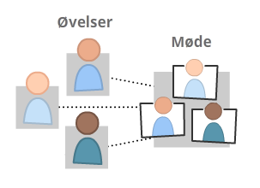

Mellem online møder kan der laves aktiviteter i samskrivningsdokumenter, eller fx på en digital opslagstavle (fx Padlet) eller et kollaborativt it-værktøj som Miro, så deltagerne kommunikerer og vedligeholder netværket mellem online møder. Brug evt. noget af tiden på online møder til at præsentere mellemliggende online aktiviteter, som sættes i spil med henblik på den videre facilitering af netværket.
Du kan finde link til vejledninger til de nævnte it-værktøjer samt Idéer og råd til online netværksaktiviteter og møder i sektionen ”Sådan kan du komme videre”.

